**UNIVERSIDADE FEDERAL DE SANTA CATARINA**

**CENTRO TECNOLÓGICO**

**DEPARTAMENTO DE ENGENHARIA MECÂNICA**

**CURSO DE GRADUAÇÃO EM ENGENHARIA MECÂNICA**

**DISCIPLINA EMC 5412 - TRANSFERÊNCIA DE CALOR E MECÂNICA DOS FLUIDOS COMPUTACIONAL**

**TRABALHO 3**

**TRABALHO SOBRE FORMULAÇÃO EXPLÍCITA**

**Professor: António Fábio Carvalho da Silva**

**Aluno: Gusttav Bauermann Lang**

**Matrícula: 13200534**

**Florianópolis, 13 de Abril de 2017**

1. Problema Proposto

Considere a parede esquematizada na Figura 1, de espessura L = 0,4m e constituída e um material com k = 0,7W/m. °C , = 700J/kg. °C e =2000kg/m³. Inicialmente toda a parede está a uma temperatura uniforme igual a 20°C . No instante t = 0 sua superfície direita é então colocada em contato com um ambiente a 100°C através de um coeficiente de transferência de calor por convecção h. Durante todo o transiente a superfície esquerda é mantida termicamente isolada.

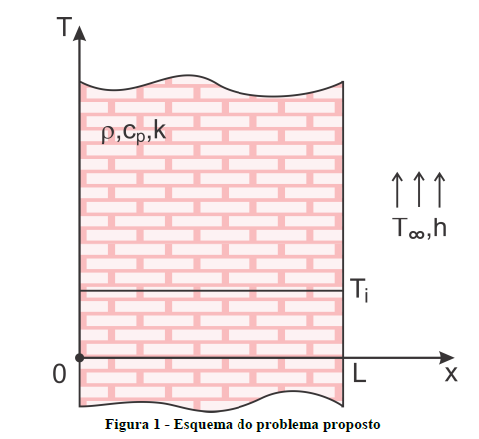

Obtenha a distribuição de temperatura na parede ao longo do transiente e compare seus resultados com a solução exata. Varie a malha e o intervalo de tempo. Adote um h tal que Bi = 2,1.

1. Desenvolvimento

A distribuição de temperatura em uma parede pode ser determinada através da resolução da equação do calor. Para uma situação em regime transiente, a equação do calor em uma parede plana pode ser descrita pela seguinte equação:

Para a resolução deste problema são adotadas as seguinte hipóteses:

* Condução unidimensional na direção;
* Condutividade térmica do material da parede é constante;
* Não há geração interna de calor;

Aplicando estas hipóteses, a equação pode ser reescrita da seguinte forma:

Para auxiliar na resolução deste problema, será usado o método dos volumes finitos para obter uma aproximação para o perfil de temperaturas ao longo da parede em diferentes instantes de tempo.

A solução numérica determinada através do método dos volumes finitos é feita a partir da discretização da parede em volumes de controle. Uma representação esquemática desta discretização em volumes finitos pode ser observada na Figura 2.

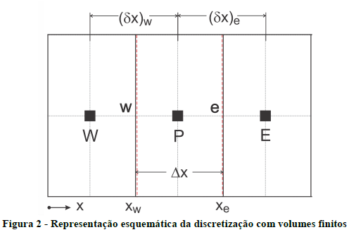

Conforme visto em sala de aula, a equação discretizada pode ser resumida em:

onde,

A extremidade esquerda da parede esta termicamente isolada, ou seja, esta superfície está sob condição de parede adiabática, assim:

Enquanto para a equação discretizada, o primeiro volume não troca calor com o lado *west,* ou seja,

Já a extremidade direita da parede está exposta à convecção do ambiente externo, assim, para este volume de controle de fronteira, a equação do calor discretizada no espaço e no tempo pode ser escrita da seguinte maneira:

onde,

O coeficiente de transferência de calor por convecção é calculado a partir do número de Biot, através da seguinte equação:

Ao utilizar a formulação explícita para resolver este problema de natureza transiente, é preciso assegurar que o mesmo possua condições de estabilidade. Desta forma, é preciso que todos os coeficiente sejam sempre positivos para garantir a convergência.

Assim:

para o primeiro volume e os volumes internos. Já para a extremidade da parede, o critério é:

Isolando o tempo nos 2 critérios obtemos:

Critério 1 : Critério 2:

Comparando-se ambos os critérios, fica claro que o critério 2 é mais restritivo, portanto este foi o escolhido.

O problema de uma parede com uma extremidade termicamente isolada e a outra exposta à convecção possui uma solução analítica exata, que será utilizada para comparação com a solução numérica obtida através da formulação explícita. Incropera *et al.* (2003)1 apresenta a solução para uma parede plana com temperatura inicial uniforme sujeita a condições súbitas de convecção em ambas as suas extremidades, descrita pelas seguintes equações:



onde,

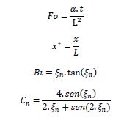

1. Resultados

Primeiramente será analisada a solução analítica. Como a solução depende de um somatório até o infinito, é mostrado na tabela 1 os resultados para o t = 0 para diferentes N. Sabe-se que no tempo zero, a parede deve estar toda a 20°C.

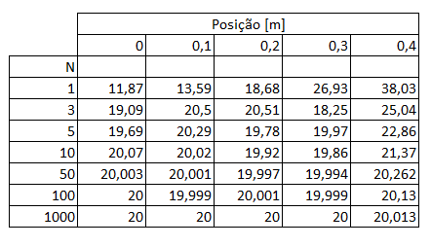

Tabela 1 – Temperatura em 5 pontos utilizando diferentes N termos no somatório da solução analítica

Para comparação dos resultados numéricos serão utilizados 100 termos na solução analítica, devido a relativa precisão e custo computacional não muito elevado.

A primeira análise numérica foi feita para uma parede discretizada em 5 volumes de controle, com um . Os resultados podem ser visualizados na Figura 3 e na Tabela 2.

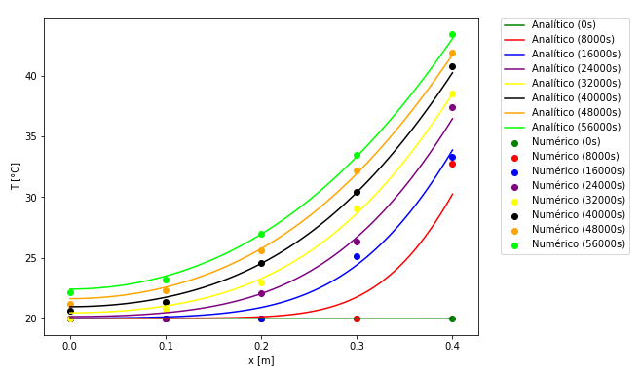

Figura 3 – Resultados para 5 volumes nos primeiros intervalos de tempo

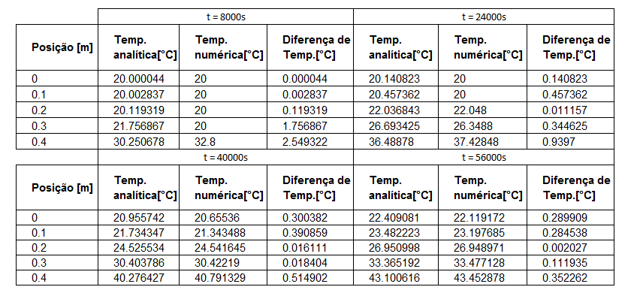

**Tabela 2 -** Temperaturas para 5 volumes nos primeiros intervalos de tempo

Para os primeiros intervalos de tempo, a temperatura numérica não é alterada em relação a inicial, como pode ser visto na Tabela 2 para os tempos de 8000s e 24000s. Por esse motivo o método explícito possui uma maior imprecisão nos primeiro intervalos de tempo, pois a temperatura do volume depende das temperaturas dos volumes vizinho no tempo anterior, o que leva os primeiros volumes nos primeiros intervalos de tempo a não se alterarem. Mesmo assim, como pode ser observado, o método explícito apresenta bons resultados em relação a solução analítica, que como mostra da Tabela 1 pode conter erros da ordem de .

Para uma melhor avaliação do método, em tempos distantes dos iniciais, é mostrada a Figura 4 em conjunto com a Tabela 3.

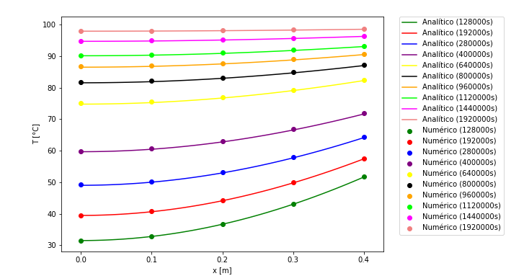

**Figura 4 -** Temperaturas para 5 volumes em diversos intervalos de tempo

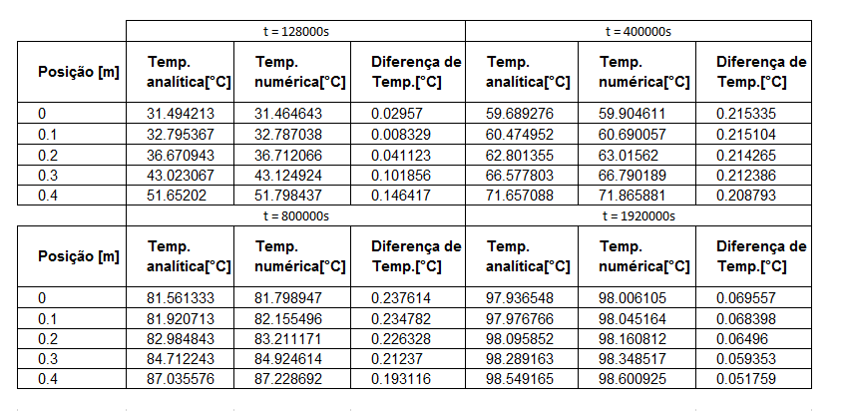

**Tabela 3 -** Temperaturas para 5 volumes em diversos intervalos de tempo

É possível observar na Figura 4 que mesmo com um malha pequena de 5 volumes, o método apresenta boa precisão em todo intervalo de tempo. Nos últimos intervalos de tempo, quando a temperatura da parede se aproxima da temperatura do ambiente, é preciso cada vez de um tempo maior para haver mudanças significativas na temperatura da parede, pois o fluxo de calor fica cada vez menor.

Para uma melhor avaliação dos efeitos do tamanho da malha, é apresentado a Figura 5. Nessa análise, o número de elementos é igual a 9 e o .

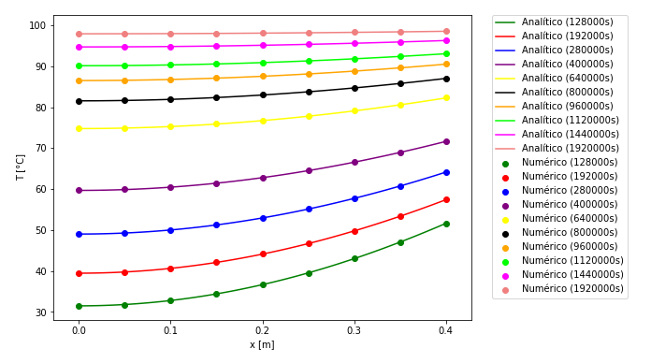

**Figura 5 -** Temperaturas para 9 volumes em diversos intervalos de tempo

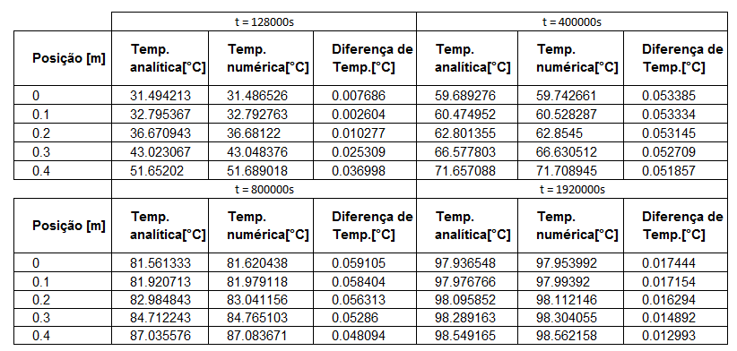

**Tabela 4 -** Temperaturas para 9 volumes em diversos intervalos de tempo

Para simplificar a Tabela 4, foi mostrado apenas as posições correspondentes a Tabela 3, para fins de comparação. Como é possível observar nestas duas tabelas, existe um aumento significativo na precisão dos resultados.

1. Conclusão

Com o desenvolvimento deste trabalho, foi possível compreender melhor a transferência de calor por condução com característica não linear. Esta situação representa uma situação real, uma vez que materiais reais variam a sua condutividade térmica conforme a temperatura.

Foi utilizado o método dos volumes finitos utilizando aproximação da condutividade térmica nas interfaces por aproximações por interpolação linear e pela resistência térmica equivalente. Como foi utilizado uma malha igualmente espaçada, estas aproximações tornam-se equivalentes, respectivamente, as médias aritmética e harmônica. Este problema apresenta uma característica não linear, o que demandou a utilização de um método iterativo para que fosse possível resolver o problema. O método escolhido para resolução do exercício foi Gauss-Seidel.

Comparando os resultados obtidos com a solução analítica foi possível observar que a aproximação da condutividade térmica na interface através da interpolação linear obteve resultados mais precisos e consegue descrever o perfil de temperatura e o fluxo de calor com maior precisão e confiabilidade. Já a aproximação pela resistência térmica equivalente consegue obter resultados com maior confiabilidade conforme maior for a discretização da parede e mais rigoroso for o critério de convergência global.

1. Apêndice

Algoritmo implementado em Python: